
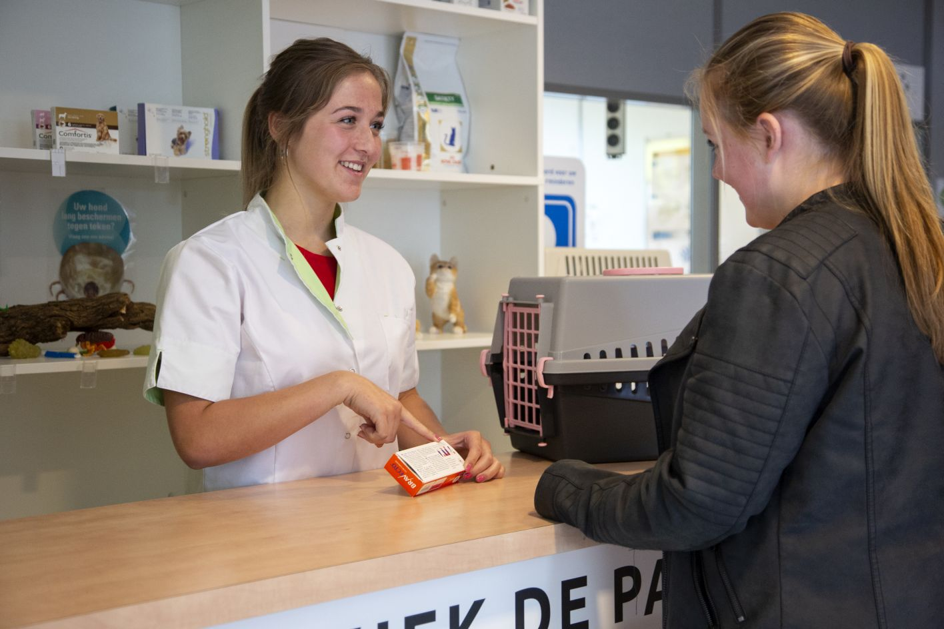

Apotheekbeheer.

Opleiding: Dierenartsassistent paraveterinair
Schooljaar: 2025-2026
Cohort: 2023
Crebo: 25731
Periode: 17

Kerntaken en werkprocessen
B1-K1 Zorgdragen voor dieren.
- B1-K1W2 Verzorgt dieren.
P5K1 / K2 complexiteit, verantwoordelijkheid, kennis en vaardigheden:
- heeft kennis van arbo en veiligheid
- heeft brede kennis van dierziektes en aandoeningen
- heeft brede kennis van pathologie van dieren: afwijkingen, locatie afwijkingen en behandeling
- kan (diergenees)middelen toedienen
- kan werken volgens wettelijke vereisten
- heeft kennis van bedrijfsspecifieke middelen voor educatie of voorlichting
- heeft kennis van de opiumwet
- heeft kennis van informatiekanalen over ontwikkelingen in de branche
- kan communicatietechnieken (b.v. adviesgesprek, verkoopgesprek) toepassen
- kan communicatieve vaardigheden toepassen: luisteren, samenvatten en doorvragen
- kan complexe informatie helder overdragen op anderen
- kan de diergebonden administratie bijhouden
- kan voorkomende registratiesystemen gebruiken
- heeft brede kennis van pathologie van dieren: afwijkingen, locatie afwijkingen en behandeling
- heeft brede kennis van preventieve en curatieve diergeneesmiddelen
- Blijft klantgericht ook bij hoge werkdruk

P5-K1 Uitvoeren algemene praktijkwerkzaamheden.
- P5-K1-W1 Beheert apotheek.

Complexiteit: | ☐ | Starter
 | ☐ | Geoefend
 | ☒ | Gevorderd
 | ☒ | Streefniveau
Uitvoering: | ☒ | Individueel
 | ☒ | In groepen van 3-4 personen
Plaats: | ☒ | Op school
 | ☒ | In de beroepspraktijk

Beroepssituatie
Het apotheekbeheer op de dierenartspraktijk bestaat uit twee onderdelen: advies en afgifte van producten, en het bewaken van de kwaliteit van de opgeslagen producten. Bij beide onderdelen van het apotheekbeheer speelt de paraveterinair een belangrijke rol en is er een grote verantwoordelijkheid om precies, en volgens kwaliteitsprocedures en wet- en regelgeving te werken.

Als paraveterinair sta je klanten deskundig te woord. Je verstrekt dierbenodigdheden en diergeneesmiddelen al dan niet op recept van de dierenarts. Je berekent de dosering, verpakt en etiketteert de producten. Ook voer je de diergebonden administratie en handel je de financiële transactie vlot en foutloos af. Je geeft de klant advies over het gebruik, de toediening, bewaring en eventuele bijverschijnselen van de diergeneesmiddelen. Je hebt daarbij inzicht in de prijs/kwaliteit verhouding van producten.

Daarnaast bewaak je bij het apotheekbeheer de kwaliteitsprocedures. Je controleert producten op gebruikstermijn, en zorgt voor goede condities tijdens de opslag. Je houdt de voorraad op peil met het voorraadsysteem. Je plaatst bestellingen bij de leveranciers, verwerkt de binnengekomen bestellingen en pakbonnen en voert de voorraad administratie.

Doelen van de opdracht
Je kunt:
- werken volgens wettelijke regels en bedrijfsprotocollen;
- van diergeneesmiddelen de dosering berekenen;
- voor de behandeling van (opname) patiënten een keuze maken uit de mogelijke diergeneesmiddelen en ze toedienen;
- diergeneesmiddelen verpakken en etiketteren en de benodigde formulieren bijvoegen;
- de klant advies en instructie geven over diergeneesmiddelen en toedieningswijzen;
- de klant adviseren met oog voor prijs/kwaliteit verhouding;
- een verkoopgesprek houden;
- de klant informeren over informatiekanalen en ontwikkelingen in de branche;
- administratie voeren van aan de klant afgegeven producten;
- werken met het voorraadbeheer systeem: voorraad op peil houden, producten bestellen en binnengekomen bestellingen verwerken;
- de kwaliteitscontroles uitvoeren;
- aangeven hoe de afvalstroom georganiseerd is;
- oplossingen aandragen voor een gereduceerde, of meer duurzame afvalstroom.

Opdracht
In deze integrale opdracht ga je werken aan de volgende vier deelopdrachten:
- Voer een marktonderzoek uit naar vrije producten.
- Voer de kwaliteitscontrole van de apotheek uit.
- Bereken doseringen, verpak de producten, en voer het adviesgesprek.
- Duurzaamheid: afvalverwerking.

Deelopdracht 1: Voer een marktonderzoek uit naar vrije producten (school):

Als paraveterinair ben je verantwoordelijk voor de verkoop van de vrije middelen. In deze deelopdracht ga je onderzoeken welke vrije middelen er op de markt zijn, waar die middelen worden verkocht en voor welke prijs. Je richt je daarbij op alle vrije producten, uitgezonderd de antiparasitica. Daar ga je bij IO Balie aan werken. Vervolgens ga je onderzoek doen naar de werkzaamheid, de ervaringen, en de mogelijkheden van de producten. Je bevindingen presenteer je aan je klas.

Voorbereiding:
Kies met je groepje een productgroep waar veel vrije middelen voor op de markt zijn. Je kunt dan denken aan bv producten voor de huid, gedrag, etc.. Zoek bij die productgroep alle gangbare producten die ervoor op de markt zijn.
Zoek vervolgens voor al die producten uit:
- waar ze worden verkocht (denk aan dierenartsenpraktijken, internetshops, dierenwinkels, Welkoop, Kruidvat, Action etc.);
- wat de prijs is bij de verschillende aanbieders;
- wat de samenstelling en werkzaamheid is;
- wat het gebruiksadvies is;
- wat ervaringen zijn.

Verwerk jullie bevindingen in een verslag. (Dit verslag kun je later als handboekje bij de baliewerkzaamheden gebruiken.)
Stel dan een presentatie samen, waarin jullie de conclusie van jullie bevindingen presenteren. De prijsvergelijking brengen jullie daarbij duidelijk in beeld met behulp van grafieken of tabellen.

Stel een korte enquête op over de verwachtingen die jullie klasgenoten hebben naar de prijs/kwaliteit verhouding van de verschillende aanbieders. Jullie klasgenoten hebben zich nog niet verdiept in jullie onderwerp. Mogelijk is het beeld van je klasgenoten vergelijkbaar met dat van klanten.

Stel een beoordelingsinstrument op waarop je klasgenoten jullie presentatie kunnen beoordelen.

Opdracht
Uitvoering:
- Laat je klasgenoten VOOR de presentatie jullie korte enquête invullen.
- Presenteer met je groepje je onderzoek naar de vrije middelen.
- Laat je klasgenoten jullie onderzoek en presentatie beoordelen met behulp van je eigen beoordelingsinstrument.
Afronding:
Bespreek de beoordeling in je groepje en noteer wat ging goed en wat ging minder goed?
Bespreek de uitkomst van de enquête onder de klasgenoten VOOR jullie presentatie.
Verwerk de enquêtes en ervaringen in het verslag en lever dit in.
Schrijf mbv bijlage 3 in een reflectie wat de enquête en de verschillende presentaties met jou hebben gedaan. Heb jouw houding 100% professioneel?

Deelopdracht 2: de apotheek controle uitvoeren (BPV):
In deelopdracht 2 ga je de controle van de apotheek onderzoeken, in kaart brengen en uiteindelijk uitvoeren. Je voert dat uit voor:
- de kwaliteitscontrole.
- de controle van de voorraad.
Voorbereiding:
Maak een overzicht van de kwaliteitscontroles die worden uitgevoerd bij de verschillende producten. Denk bv aan de aangebroken producten, de gekoelde producten, de producten in magazijn en apotheekopslag. Kwaliteitscontroles worden niet op alle dierenartspraktijken hetzelfde georganiseerd/ uitgevoerd. Betrek daarom in je overzicht de ervaringen die je hebt opgedaan op je verschillende BPV-plekken, en de lessen die je over dit onderwerp hebt gehad.

Maak een overzicht van de controle van de voorraad. Neem in je overzicht op hoe je uitrekent wat de grootte van de voorraad moet zijn, en wat daarop van invloed kan zijn, zoals bv seizoen of nieuwe producten op de markt. Benoem in het overzicht waar bestellingen worden geplaatst. Benoem ook hoe je de binnengekomen bestellingen verwerkt.
Werk aan de hand van je overzichten werkinstructies uit. Oefen met jouw werkinstructie de kwaliteitscontroles en bestelhandelingen. Laat daarna een collega beoordelen of zij met jouw werkinstructie die werkzaamheden zou kunnen uitvoeren.
Uitvoering:
Verdiep je in het apotheekbeheer op je BPV-bedrijf. Gebruik de werkinstructies die je al gemaakt hebt. Bespreek de werkwijze van het bedrijf zelf met je praktijk-begeleidster en pas eventueel je werkinstructie aan.
Voer in overleg met je praktijk-begeleidster de controles van de apotheek uit op je BPV-bedrijf:
- Voer het voorraadbeheer uit, bepaal de bestelling, en verwerk de binnengekomen bestelling.
- Voer de kwaliteitscontroles uit bij de verschillende producten en opslagruimtes.
Werk hierbij zelfstandig en/of onder begeleiding van je praktijk-begeleidster. Laat je beoordelen met behulp van het beoordelingsformulier uit bijlage 1.
Afronding:
Bespreek in je werkgroepje de verschillende kwaliteitscontroles en methodes van apotheekbeheer. Is er veel verschil tussen de praktijken?
Pak je werkinstructies er nog eens bij. Pas deze eventueel aan. Noteer in die instructies de werkwijze die jij het beste vindt zodat je jouw ideale werkinstructie krijgt.

Opdracht
Deelopdracht 3: Een adviesgesprek voeren op school.
In deze deelopdracht ga je een adviesgesprek voeren over het meegeven van veel voorkomende antibiotica en pijnstillers. Daarbij bereken je de dosering, verpak je het product, en voer je het adviesgesprek. Het adviesgesprek voer je aan de hand van de opdracht uit bijlage 2.

Voorbereiding:
Neem het adviesgesprek door. Bepaal welke onderdelen van het adviesgesprek je al beheerst, en welke onderdelen je mogelijk nog extra moet oefenen. Bepaal welke producten en materialen je nodig hebt bij de uitvoering van het adviesgesprek en organiseer die producten en materialen.
Maak een beoordelingsinstrument waarmee je beoordeeld gaat worden bij de adviesgesprekken. In dat instrument neem je onderdelen op over:
- Kennis over producten
- Houding
- Communicatie
- Inlevingsvermogen en meedenken met klant

Bespreek in een werkgroepje de voorbereiding op deze deelopdracht. Oefen in het groepje de verschillende onderdelen en beoordeel elkaar. Oefen dus zelf het hele adviesgesprek, of de onderdelen waar je je nog minder sterk bij voelt en laat je beoordelen door je klasgenoten, en andersom.

Uitvoering:
Voer de opdracht adviesgesprek voeren uit en laat je beoordelen met je beoordelingsinstrument.

Afronding:
Schrijf mbv bijlage 3 een reflectie op jouw handelen bij de uitvoering van het adviesgesprek.
Noteer welke onderdelen van de advisering je het meest lastig vindt. Noteer ook hoe en waar je die onderdelen de komende periode extra gaat oefenen. Heb je extra ondersteuning of extra lesmateriaal nodig om jezelf te kunnen verbeteren in het adviesgesprek voeren?

Opdracht
Deelopdracht 4: duurzaamheid – afvalverwerking (BPV):

Onderzoek tijdens je BPV-periode de afvalstroom op de dierenartsenpraktijk. Ga in gesprek met je stagebegeleidster om informatie te krijgen. Vraag naar de dilemma’s rondom die afvalverwerking.

Bedenk voor één van de dilemma’s een mogelijke oplossing en vraag daarop feedback van je stagebegeleidster.

Je zoekt en verwerkt informatie over:
- De gemiddelde hoeveelheid afval per week.
- Wat wordt er gedaan aan afvalreductie.
- De verschillende soorten afval.
- De afvalscheiding die wordt toegepast.
- Hoe de verschillende soorten afval worden afgevoerd.
- Welke externe bedrijven worden ingeschakeld voor de afvoer van het afval.
- Wat is de meest vervuilende/ milieubelastende soort afval op de praktijk.
- Voor welk type afval is nog geen goede afvoerroute gevonden.
- Welke slimme oplossingen zijn er al bedacht op de praktijk rondom afval.
- Welk advies wordt aan eigenaren gegeven over resten diergeneesmiddelen?
- Welke adviezen worden aan de eigenaar gegeven over diergeneesmiddelen excretie in het milieu (bv haren van behandelde huisdieren).

De informatie en de mogelijke oplossing met feedback daarop van je stagebegeleidster voeg je toe aan je IO-verslag.

Resultaten
Producteisen
Deelopdracht 1:
- Een verslag over vrije middelen.
- Een prijsvergelijking van de vrije middelen (uitgezonderd de antiparasitica).
- Een enquête over vrije middelen.
- Een beoordelingsinstrument voor de presentatie.
- Een presentatie van de conclusies.
- Een beoordeling van de presentatie.
Deelopdracht 2:
- Een overzicht van de kwaliteitscontroles en voorraadbeheer.
- Werkinstructies van de kwaliteitscontroles en voorraadbeheer.
- Een beoordeling van jouw uitvoering van de kwaliteitscontroles en voorraadbeheer.
Deelopdracht 3:
- Een beoordelingsinstrument
- Een beoordeling van het adviesgesprek.
Deelopdracht 4:
- Een verslag met feedback over afvalverwerking op de praktijk

Een evaluatie en reflectie.

Beoordelingscriteria

Wat: | O/V/G
Verslag
Beoordeling kwaliteitscontroles BPV *
Beoordeling adviesgesprek *
Totaal:

(* deze onderdelen moeten minimaal een voldoende gescoord worden)

Hulpmiddelen en bronnen
- Alle materialen gebruikt in de cursussen en trainingen van deze integrale opdracht.
- Het boek “Hoe laat ik mijn klanten kwispelen”.
- De Veterinary Dialogue Trainer.

Bijlage 1: Beoordeling beheer en verstrekken diergeneesmiddelen tijdens BPV.
Naam student: Naam en handtekening beoordelaar:
Datum:
Beoordeling: O = onvoldoende / V = voldoende / G = goed
Wat | Wat is getoond (zelfstandig of onder begeleiding) | Beoordeling
Apotheek controles: |  | O/V/G
Controleert de bewaarcondities in koelkasten en koelruimtes.*
Controleert de verloopdata van de opgeslagen producten.
Controleert de verloopdata van de geopende producten.
Attendeert collega’s op de producten die binnenkort dreigen te verlopen.*
Noteert data bij aanprikken of openen nieuw product.
Handelt bij afwijkende waarnemingen.

Bestelprocedure:
Controleert de voorraad en bepaalt de te bestellen producten of assisteert hierbij.*
Bestelt producten bij de leverancier of assisteert hierbij.
Controleert de binnengekomen bestelling.*
Verwerkt de binnengekomen bestelling fifo.
Verwerkt de producten in het voorraadsysteem en/of het computersysteem.
Verwerkt de opiatenboekhouding bij en verwerkt de pakbonnen.
Houdt overzicht bijzondere bestellingen bij.
Voorraad:
Kan bestelhoeveelheid aanpassen bij seizoensproducten.
Is op de hoogte van nieuwe producten op de markt en past bestelhoeveelheid daarop aan.
Kan uitrekenen of een aanbieding voordelig is.
Registreert producten voor derving en voert af.
Duurzaamheid:
Gesprek over duurzaamheid: afvalstroom en verbeteropties.
Medicatie toedienen:
Overlegt en rekent dosering product uit.*
Dient na overleg product toe.*

Medicatie verstrekken op recept:
Berekent/ controleert dosering.*

Verpakt en etiketteert diergeneesmiddel en overhandigt aan client.*
Informeert cliënt over toediening en demonstreert.
Informeert cliënt over bewaring.

Informeert cliënt over eventuele bijwerkingen.
Handelt de financiële transactie vlot en foutloos af.*
Houdt de diergebonden administratie bij.*
Bespreekt aanvullende informatiematerialen of -kanalen.
Wet- en regelgeving:
Plaatst producten in de bestrijdingsmiddelenkast.
Plaatst producten in de opiatenkast.

Plaatst humane producten apart van diergeneesmiddelen.
Merkt 1e, 2e, en 3e keus producten volgens afspraak.
Kan UDA, UDD, URA producten aanwijzen.
Geeft bij blisterverpakking bij knippen NIET het deel met datum mee.*
Registreert nieuwe klanten en/of patiënten in het management systeem.
Voegt benodigde formulieren toe bij afgifte.*

*): deze onderdelen moet minimaal voldoende of goed zijn.
Tips: Tops:

Bijlage 2: Oefening Advisering – schoolopdracht.

Voorlichting geven over een antibioticum en een NSAID en de toediening ervan
demonstreren.

Je voert het adviesgesprek in je IO groepje uit. Een student voert het adviesgesprek. Een student speelt klant. De overgebleven studenten uit het IO groepje beoordelen met het zelf ontworpen beoordelingsinstrument, en zij noteren tips en tops.

Voorbereiding:
Je gaat een huisdiereigenaar voorlichting geven over één van de meest voorgeschreven antibiotica en
NSAID’s. Je laat zien aan de eigenaar hoe je het antibioticum en het NSAID moet toedienen.

Uitvoering:
Je hebt voor deze taken 20 minuten de tijd inclusief het doorlezen van de bijsluiters.
Je pakt willekeurig een verpakking van een antibioticum met bijsluiter.
Daarna pak je willekeurig een verpakking van een NSAID met bijsluiter.

Van beide middelen controleer je het etiket. Vervolgens geef je advies en je demonstreert de toedieningswijze.

In je voorlichting moeten ten minste de volgende punten aan bod komen:
1. De werking van het middel
2. Mogelijke bijwerkingen
3. Dosering en doseringsfrequentie
4. De toedieningswijze
5. Het te verwachten effect
6. Risico’s bij onjuist gebruik

Daarna demonstreer je aan de eigenaar hoe de beide medicijnen moeten worden toegediend bij het huisdier. Je gaat daarbij in op de verschillende manieren waarop dat kan worden gedaan.

Afronding:
Bespreek met het IO groepje het uitgevoerde adviesgesprek. Neem het beoordelingsinstrument door. Bespreek de tips en tops die gegeven zijn. Noteer sterke punten, en aandachtpunten voor verbetering.

